短学期课程项目 · 立项报告
自动化求职工具
招聘职位数据可视化分析与个性化推荐系统
课程：Python 数据分析与可视化（短学期 · 32 学时）
小组：＿＿＿＿＿＿（5 人）
成员：＿＿＿＿＿＿ 学号：＿＿＿＿＿＿
日期：2026 年 9 月 1 日

摘要
针对招聘信息海量分散、求职筛选费时的痛点，本项目面向学生求职者，构建自动化求职工具。系统爬取招聘网站的大数据相关职位信息，经清洗标准化后存入数据库，从薪资、技能需求、企业画像等维度挖掘分析，结合用户简历画像，采用TF-IDF余弦相似度、随机森林回归、KMeans聚类等算法，给出个性化岗位推荐与求职报告，以Streamlit Web应用可视化展示全流程，帮助求职者高效了解行业待遇、定位合适岗位。
关键词：Python；数据爬取；数据分析；个性化推荐；Streamlit

目录
1 项目背景
1.1 课程背景
1.2 问题与痛点
1.3 项目目标
2 同类产品分析
3 需求分析
3.1 用户角色与使用场景
3.2 功能需求
3.3 非功能需求
4 技术方案
4.1 技术路线
4.2 技术栈
4.3 数据库设计
4.4 算法设计
5 项目可行性分析
5.1 技术可行性
5.2 团队可行性
5.3 开发计划与里程碑
5.4 数据与风险应对
6 技术参考与参考资料

1 项目背景

1.1 课程背景
本课程为短学期《Python 数据分析与可视化》，共 32 学时，要求以 Python 及相关工具为技术栈，组队完成一个面向数据分析与可视化的软件开发项目。项目一般应为 Web 项目，包含数据爬取、清洗、分析与可视化，且至少包含三个不同类型的算法。本选题参照往届题目 3「招聘网站职位信息可视化分析与个性化推荐」，并将其升级为自动化求职工具，突出“自动化”特色。

1.2 问题与痛点
在线招聘平台每天发布大量职位信息，职位、薪资、技能与公司信息分散且口径不一；求职者手工筛选费时费力，难以横向比较不同岗位的待遇与要求，也缺少与自身画像匹配的个性化参考，容易错过合适岗位或高估自身竞争力。

1.3 项目目标
本项目构建自动化求职工具，形成「采集—清洗—分析—推荐—报告」闭环。功能目标：自动采集招聘职位数据、清洗标准化入库、开展薪资 / 技能需求 / 企业画像分析、基于简历画像做个性化推荐，并自动生成求职报告；技术目标：采用分层架构与可配置爬虫，实现至少四个可评估算法，全链路可视化，并以自动化测试保障代码质量。

2 同类产品分析
表 1 同类产品对比
产品 | 数据来源 | 推荐依据 | 可复现性与局限
BOSS 直聘 / 智联招聘 | 站内职位与用户行为数据 | 登录后的浏览、投递历史 | 依赖平台账号，算法不可见，无法离线复现
LinkedIn Job Match | 站内简历与技能图谱 | 结构化简历画像匹配 | 面向海外数据，数据封闭，不支持自定义数据集
拉勾 / 猎聘推荐 | 单一平台职位 | 浏览历史与收藏 | 聚焦单平台，缺少薪资、技能等多维分析
本项目（自动化求职工具） | 公开职位接口 / 样例数据 | 职位文本 TF-IDF 匹配 + 硬过滤 | 数据源可配置、算法可复现，面向校园求职场景

对比可见，主流产品均依赖平台封闭数据与行为日志，推荐依据不可见、难以复现。本项目以公开职位文本为基础，推荐过程完全可解释、可离线复现，并补充薪资分析、技能图谱与自动报告能力，更适合作为课程项目进行完整的数据采集、分析与展示。

3 需求分析

3.1 用户角色与使用场景
系统的主要用户为求职者（以应届生为主）与小组内部运维角色。求职者希望在求职前快速了解行业待遇与岗位要求，输入自身画像后获得匹配岗位与薪资预期，并定期收到新增岗位提醒；组长与成员需要一键运行完整数据流程，以便演示、验收与答辩。

3.2 功能需求
核心功能以用户故事描述如下：
- 作为求职者，我能输入技能、城市、学历与期望薪资，系统返回 Top-N 匹配岗位与匹配度。
- 作为求职者，我能按城市、学历、经验查看薪资分布，评估自身待遇水平。
- 作为求职者，我能查看热门技能及组合关系，规划学习方向。
- 作为求职者，我能获得新增岗位与匹配提醒（自动日报）。
- 作为组长，我能一键运行「采集—清洗—分析—展示」全流程。
- 作为评审，我能查看数据质量报告与清洗前后对比，验证数据可靠性。

3.3 非功能需求
- 性能：数据加载使用缓存，页面交互响应及时。
- 可靠性：真实站点抓取失败时自动降级为样例数据，保证演示链路不中断。
- 可维护性：分层模块化设计，单元测试覆盖关键函数，代码通过 ruff 规范检查。
- 合规：仅采集公开信息，限速并尊重站点规则，不代替用户自动投递简历。

4 技术方案

4.1 技术路线
系统采用五层架构：采集层通过可配置爬虫（关键词 × 城市 × 页码，BFS/DFS 调度，UA 池、限速与重试）获取职位数据；数据层完成薪资解析、去重与标准化，存入 SQLite / CSV；算法层实现个性化推荐、薪资预测、岗位聚类与技能图谱；展示层以 Streamlit 多页面应用呈现全部结果；自动化层负责定时爬取、自动日报与投递材料包生成。
开发流程采用 TDD：每个任务先编写 REQUIREMENTS.md 需求文档，测试先行，小步实现并持续验证；以 pytest 作为回归保障，以 ruff 作为代码质量门禁。
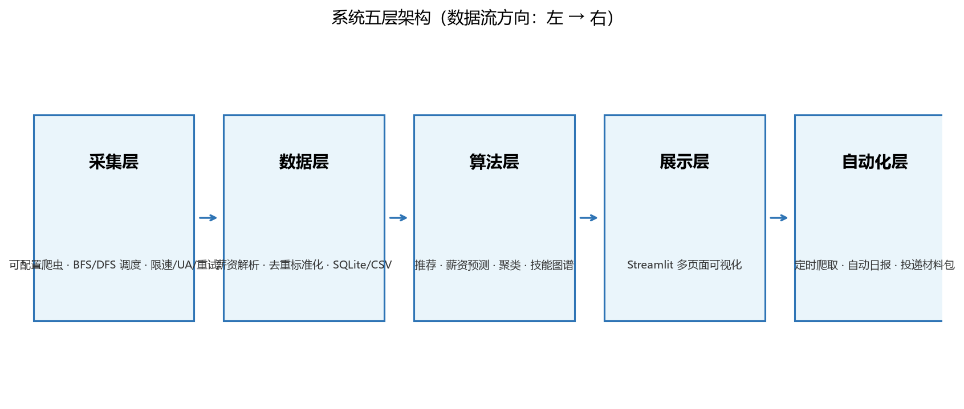
图 1 系统五层架构（数据流方向：左 → 右）

4.2 技术栈
表 2 技术栈
类别 | 工具 / 框架 | 用途
语言与环境 | Python 3.12 / venv | 开发与运行环境
爬虫 | requests / BeautifulSoup | 职位数据采集与解析
数据处理 | pandas / jieba | 清洗、标准化、技能提取
算法 | scikit-learn | TF-IDF、随机森林、KMeans
可视化 | matplotlib / wordcloud / networkx | 图表、词云、共现网络
Web 应用 | Streamlit | 多页面交互界面
存储 | SQLite / CSV | 数据持久化与共享
工程化 | pytest / ruff / git | 测试、规范检查、协作管理

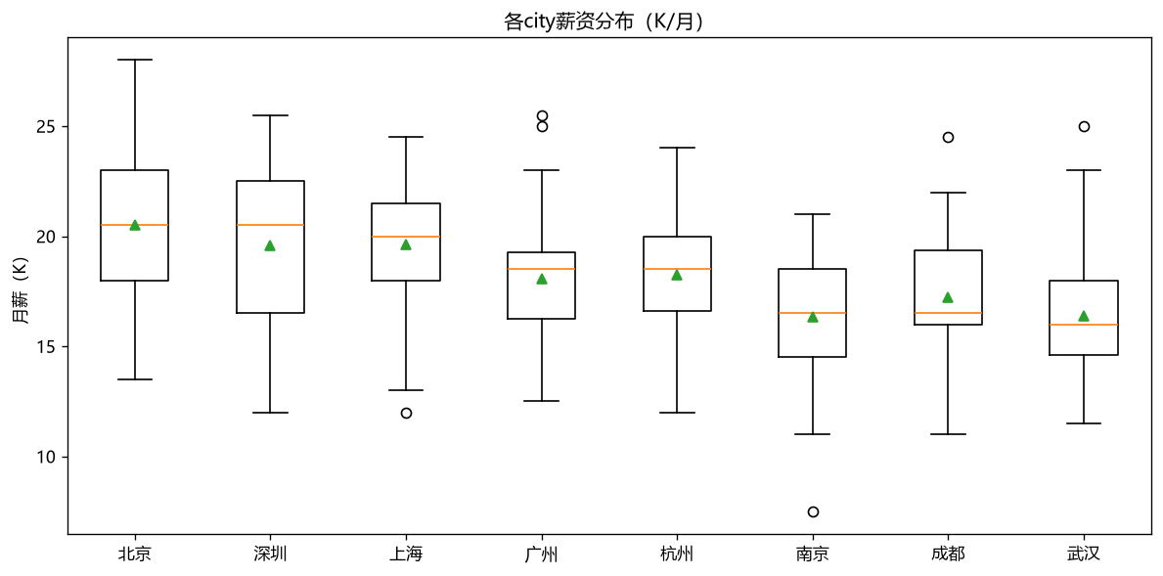
图 2 分城市薪资分布箱线图（项目真实数据）

4.3 数据库设计
数据以 jobs 主表存储于 SQLite，清洗后字段如下；salary_min / salary_max / salary_avg 由薪资文本解析为数值（单位 K/月），“面议”岗位薪资为空、不参与预测训练；技能以逗号分隔字符串存储，分析时再解析为列表。
表 3 jobs 表字段设计
字段 | 类型 | 说明
title / city | str | 职位名称 / 工作城市
education / experience | str | 学历要求 / 经验要求（已标准化）
company / company_size / company_type | str | 公司名称、规模、性质
salary_text | str | 原始薪资文本
salary_min / salary_max / salary_avg | float | 月薪区间与均值（K/月）
skills / skill_count | str / int | 技能标签与数量
description | str | 职位描述
publish_date / link | str | 发布日期 / 职位链接

4.4 算法设计
表 4 算法设计
算法 | 原理 | 输入 → 输出 | 评估指标
个性化推荐 | TF-IDF + 余弦相似度 + 硬过滤 | 简历画像 + 职位文本 → Top-N 与匹配度 | Top-N 人工校验
薪资预测 | 随机森林回归 | 城市/学历/经验/规模/技能数 → 薪资区间 | MAE、R²
岗位聚类 | KMeans | 职位描述向量 → 岗位簇与画像 | 轮廓系数
技能图谱 | 词频 + 共现统计 | 技能标签 → 词云与共现网络 | 频次 / 共现权重

四个算法分属内容匹配、回归预测、无监督聚类与统计图分析四类，满足课程“至少包含三个不同类型算法”的要求；每个算法均提供可视化页面与可解释的评估指标，便于现场答辩。
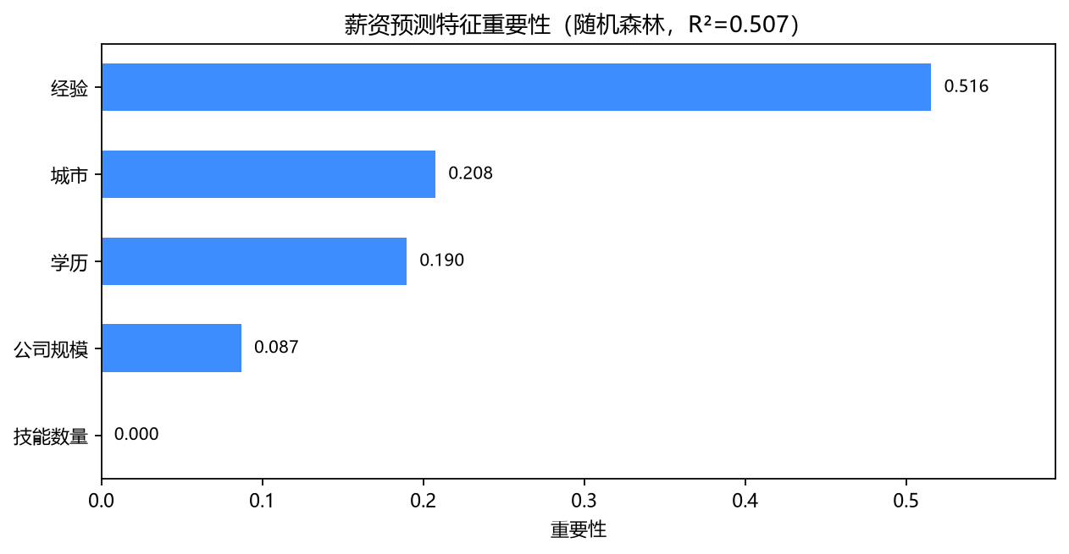
图 3 薪资预测特征重要性（随机森林回归）
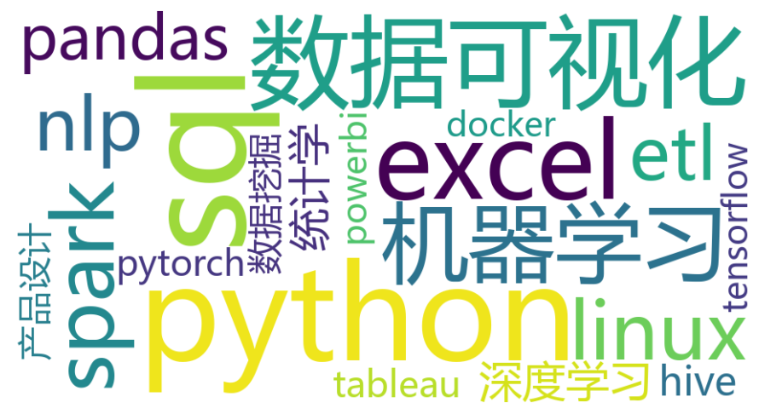
图 4 职位技能词云（项目真实数据）

5 项目可行性分析

5.1 技术可行性
团队成员具备《程序设计》《Python》《数据分析》等前置课程基础，课程推荐技术栈（pandas、scikit-learn、matplotlib、Streamlit）均已在本机验证：320 条样例数据全链路跑通，44 个自动化测试通过，Streamlit 四页面渲染无异常。真实招聘网站存在反爬风险，已实测并记录（接口存活但返回空结果），方案上通过限速、UA 池与多数据源规避，并在抓取失败时自动降级样例数据，保证演示不中断。

5.2 团队可行性
小组共 5 人，按采集层、数据层、算法层、可视化与自动化分工，模块间通过 CSV / SQLite 解耦，可并行开发；采用 git 提交记录、例会纪要与代码审查保障协同；答辩采用随机抽题，要求每位成员深度掌握自己负责的模块，并对 AI 生成的代码逐行理解。
表 5 团队分工
角色 | 负责模块 | 主要任务
组长 | 架构 / 进度 / 联调 | 总体设计、里程碑管理、答辩统筹
成员 A | 采集层 | 站点配置、调度策略、反爬对策、解析器
成员 B | 数据层 | 清洗流水线、数据字典、SQLite、质量报告
成员 C | 算法层 | 推荐算法、薪资预测模型与评估
成员 D | 可视化 / 自动化 | Streamlit 页面、图表选型、自动报告

5.3 开发计划与里程碑
表 6 项目开发计划与里程碑
版本 | 时间节点 | 里程碑 | 交付物
V0.1 概念验证 | Day1–2 | M1 立项通过 | 可运行原型 + 立项报告
V0.5 中期可演示 | Day3–4 | M2 中期检查 | 全链路演示 + 中期报告
V1.0 项目验收 | Day5–6 | M3 验收答辩 | 完整功能 + 答辩材料

5.4 数据与风险应对
- 反爬风险：限速、UA 池、多站点切换；全部失败时自动降级内置样例数据（≥300 条）。
- 数据源改版：解析器与站点配置独立成模块，可快速替换解析规则。
- 时间紧张：遵循“链路优先、美化后置”，每天保持可运行版本。
- AI 生成代码不可控：强制逐行理解、加注释，并以测试兜底。

6 技术参考与参考资料

6.1 课程参考材料
- Python 基础教程：https://www.runoob.com/python/python-install.html
- Python 基础教程（W3School）：https://www.w3school.com.cn/python
- requests 中文文档：https://requests.readthedocs.io/projects/cn/zh-cn/latest/
- Python3 requests 教程：https://www.runoob.com/python3/python-requests.html
- requests-html 中文文档：https://wthahaha.github.io/requests-html-doc-cn/
- pandas 中文文档：https://pandas.ac.cn/docs/index.html
- scikit-learn 中文文档：https://scikit-learn.org.cn/
- matplotlib 官方文档：https://www.matplotlib.net/
- Streamlit 官方文档：https://streamlit.io/
- 《利用 Python 进行数据分析（原书第 3 版）》：https://github.com/iamseancheney/python_for_data_analysis_2nd_chinese_version

6.2 项目参考资料
- 项目 README（安装与使用说明）
- docs/data_dictionary.md（数据字典）
- docs/爬虫调研与反爬笔记.md（真实站点实测记录）
- .requirements/ 需求文档（TDD 过程记录）

